**LAPORAN PRAKTIKUM**

Keamanan Komputer

“Python”



Disusun Oleh:

NAMA : CIPYANTO

NIM : 1300631020

**FAKULTAS TEHNIK**

**MANAJEMEN INFORMATIKA**

**UNEVERSITAS MUHAMMADIYAH JEMBER**

**2015**

PENGERTIAN PYTHON

Python merupakan bahasa pemrograman yang populer khususnya pada bidang keamanan

komputer. Pada modul ini, beberapa eksperimen dalam pembuatan program untuk

mendukung proses keamanan komputer, ditulis menggunakan python versi 2, jika versi 3 tidak dapat di jalankan. Jika tidak pengen sulit dalam dalam menjalankan sourcode python maka menggunakan linux jangan menggunkan windows.

Langkah langkah menjalankan python

1. Mengetik sourcode pada aplikasi python dengan nama serverku

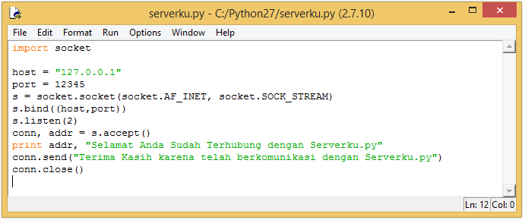

1. Mengetik sourcode pada aplikasi python dengan nama clientku

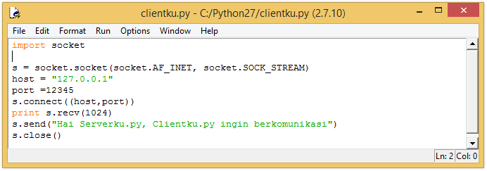

1. Ini hasil Run pada aplikasi python yang tertera gambar di atas dengan nama serverku

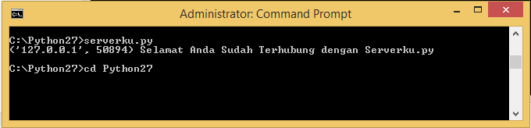

1. Dan ini hasil ke 2 pada gambar diatas yang menggunkan aplikasi python

